围棋--三级班：
劫杀、劫活、缓气劫、连环劫
第一题：黑先打劫杀白 第二题：黑先打劫杀白 第三题：黑先打劫活
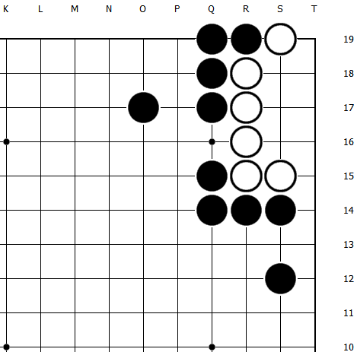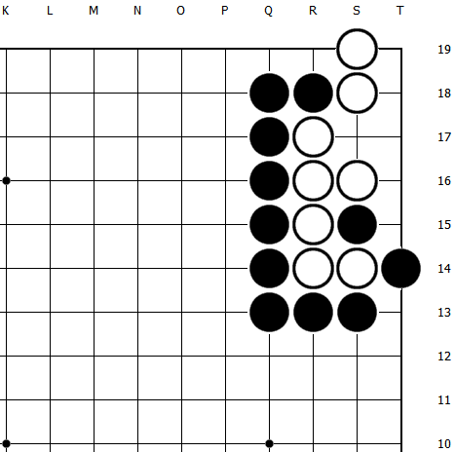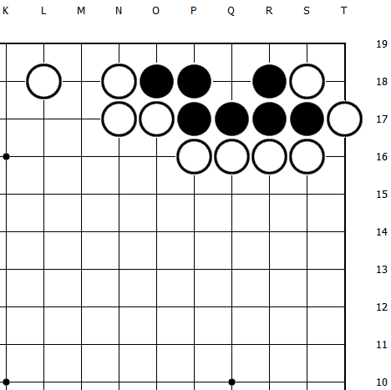
第四题：黑先打劫活
